Лабораторна №6 “Terraform у командній роботі”

Тема: Terraform у командній роботі

Мета:
Навчитися використовувати Terraform для спільної роботи над інфраструктурою, зберігати стан проєкту у backend, працювати з workspaces та виводити важливі параметри ресурсів через outputs.tf.

Завдання:

- Налаштувати backend для збереження стану Terraform (локально або через S3).
- Створити та керувати workspaces для ізоляції середовищ (наприклад, dev, staging, prod).
- Створити файл outputs.tf для виведення параметрів ресурсів, таких як IP-адреси, паролі або інші важливі атрибути.
- Перевірити роботу Terraform із backend та workspace, застосувати конфігурацію та переглянути результати.

Теоретичні відомості:
Terraform — це відкритий інструмент IaC, розроблений компанією HashiCorp. Він дає змогу описувати інфраструктуру у вигляді декларативних конфігураційних файлів, які можна використовувати для створення, зміни та видалення ресурсів у різних хмарних платформах, зокрема Google Cloud Platform (GCP). Завдяки Terraform можна уникнути ручного налаштування інфраструктури через веб-інтерфейс, зменшити ризик помилок, поліпшити безпеку та підвищити ефективність роботи команди.
Ключові можливості
- Управління хмарною інфраструктурою
Terraform працює з найпопулярнішими хмарними платформами: Amazon Web Services, Microsoft Azure, IBM Cloud, Google Cloud Platform, DigitalOcean, Oracle Cloud, VMware vSphere та OpenStack.
- Підтримка різних провайдерів
Провайдери — це плагіни, які дозволяють Terraform взаємодіяти з API сервісів. Є провайдери не лише для хмар, а й для GitHub, Kubernetes, DNS, баз даних, CI/CD.
- Автоматизація розгортання та масштабування

Можна створити шаблони, за якими автоматично розгортатимуться середовища з десятками ресурсів, наприклад, для staging або production. А ще легко змінювати масштаб — додавати/видаляти ресурси одним рядком коду.
- Terraform складається з двох компонентів: ядра (Terraform Core) і плагінів.
Ядро відповідає за керування життєвим циклом інфраструктури. Це виконуваний файл з відкритим вихідним кодом, який завантажується та використовується через командний рядок.
Плагіни Terraform забезпечують механізм для зв’язку Terraform Core із хостом інфраструктури або постачальниками SaaS.
Принципи роботи з Terraform
/ Створення, зміна та видалення ресурсів
Terraform визначає, які ресурси потрібно створити, змінити чи видалити, порівнюючи поточну інфраструктуру зі зміненим кодом.
/ Використання команд
Основні команди:
terraform init — ініціалізація конфігурації;
terraform plan — попередній перегляд змін;
terraform apply — застосування змін;
terraform destroy — видалення ресурсів.
/ Управління станом інфраструктури
Terraform зберігає інформацію про створені ресурси у файлі стану (terraform.tfstate).
Використання в командних проєктах
/ Спільна робота через репозиторії
Конфігурації зберігаються у репозиторіях (наприклад, GitHub), що дає змогу кільком спеціалістам працювати з однією інфраструктурою, створювати pull request та перевіряти зміни перед розгортанням.
/ Впровадження змін та контроль версій

Уся інфраструктура під контролем версій: легко побачити, хто й коли щось змінив. За потреби — повернутись до попереднього варіанту.
“Terraform у командній роботі”
Основна мета полягає в освоєнні підходів до спільного управління інфраструктурою за допомогою Terraform.
- Перший ключовий аспект — backend для збереження стану. У командній роботі локальне збереження terraform.tfstate не підходить, оскільки виникає ризик конфліктів між учасниками та втрати актуального стану ресурсів. Для цього використовуються централізовані backend’и, наприклад GCS у Google Cloud або S3 в AWS, які дозволяють одночасно працювати кільком членам команди, блокують state-файл під час змін і підтримують версіонування, що забезпечує безпеку та відкат змін у разі помилок.
- Другий важливий аспект — workspaces. Workspaces дозволяють створювати ізольовані середовища (наприклад, dev та prod) на основі однієї конфігурації Terraform. Кожен workspace має власний state-файл, що зберігається у backend. Це дозволяє тестувати ресурси у середовищі розробки, не впливаючи на продакшн, і навпаки. Перемикання між workspace здійснюється командою terraform workspace select <назва>, а створення нового середовища — terraform workspace new <назва>.
- Третій аспект — outputs.tf. Файл outputs.tf використовується для виведення ключових параметрів ресурсів, таких як публічні IP-адреси створених VM чи випадкові паролі адміністратора. Це особливо важливо у командній роботі, оскільки дозволяє швидко отримати необхідні дані для подальшого використання іншими учасниками або автоматизованими процесами. Вивід може бути позначений як sensitive, щоб приховати конфіденційну інформацію.
Завдяки цим трьом елементам — backend, workspaces та outputs — команда може ефективно працювати з однією конфігурацією Terraform, керувати ресурсами для різних середовищ і контролювати доступ до важливих параметрів. Ця лабораторна демонструє практичні навички організації спільної роботи, безпечного зберігання стану та ізольованого управління інфраструктурою.
Порівняння з іншими інструментами
Деякі інструменти виконують схожі функції з Terraform, тож їх часто розглядають у порівнянні.
Важливо розуміти, що Terraform зосереджений на створенні та управлінні інфраструктурою. А такі інструменти, як Ansible, Chef або Puppet відповідають за налаштування програмного забезпечення після створення інфраструктури.
На практиці ці інструменти не конкурують, а доповнюють один одного. Наприклад, за допомогою Terraform можна створити віртуальну машину у хмарі, а потім налаштувати її за допомогою Ansible. Такий підхід дозволяє отримати повністю контрольований і передбачуваний процес розгортання.
Корисні джерела:
Офіційна документація Terraform(https://developer.hashicorp.com/terraform/docs) — це основне джерело знань для всіх, хто працює з інструментом, від початківців до досвідчених DevOps-фахівців. Вона структурована, регулярно оновлюється та охоплює всі аспекти роботи з Terraform.
У документації можна знайти:
- опис HCL (HashiCorp Configuration Language);
- приклади використання ресурсів та провайдерів;
- інструкції зі встановлення та запуску інструменту;
- пояснення принципів роботи Terraform: планування, застосування, зберігання стану тощо;
- офіційні модулі та плагіни з прикладами інтеграції.
Хід виконання:
- Ознайомитись із теоретичними відомостями та переглянути, чи встановлено:

- Terraform CLI (остання стабільна).
- Для GCP: gcloud + автентифікація gcloud auth application-default login.
- Для AWS: awscli + налаштований профіль.

- Структура каталогу:
- Створи порожню папку і файли:
.
├─ versions.tf
├─ providers.tf
├─ backend.tf # сюди додамо backend (GCS або S3)
├─ main.tf # приклад VM
├─ variables.tf
├─ outputs.tf # публічна IP, приклад пароля
├─ dev.tfvars # значення для workspace "dev"
└─ prod.tfvars # значення для workspace "prod"

- Cтворюємо нову папку для проєкту:
mkdir terraform-lab6
cd terraform-lab6
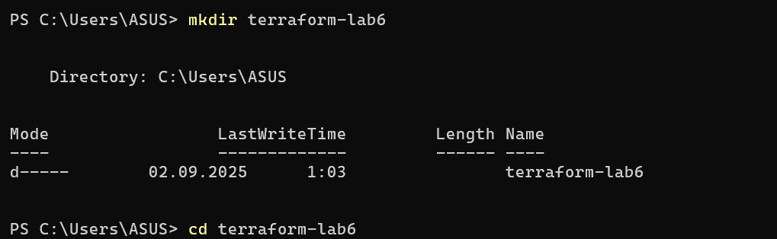
- Cтворюємо порожні файли:
New-Item versions.tf -ItemType File
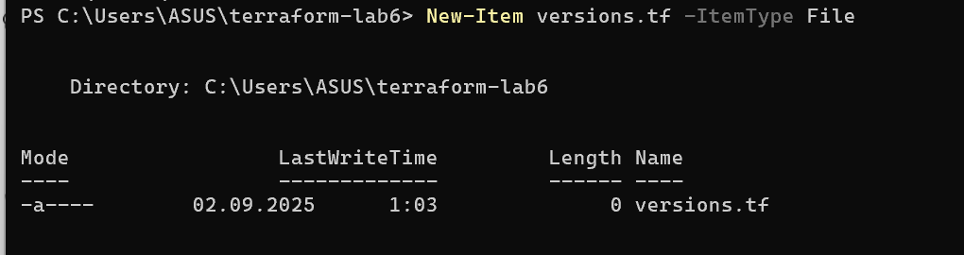
New-Item providers.tf -ItemType File
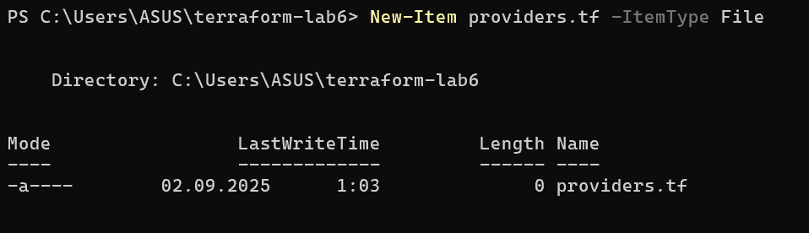
New-Item backend.tf -ItemType File
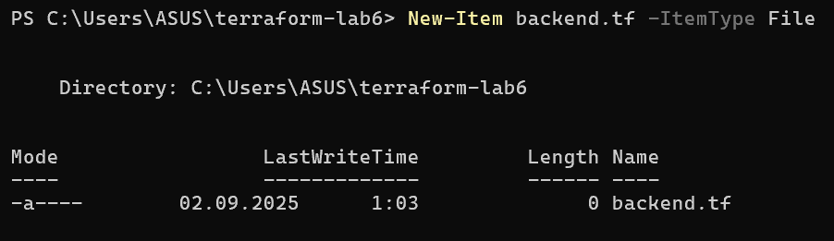
New-Item main.tf -ItemType File
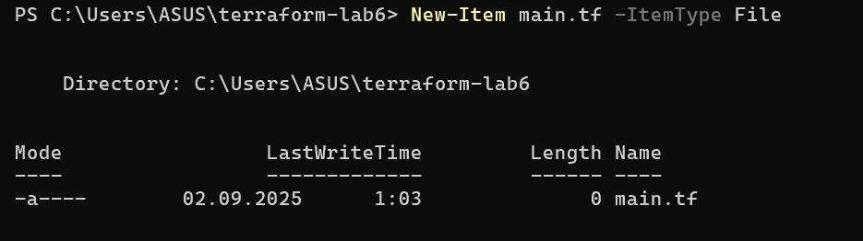
New-Item variables.tf -ItemType File
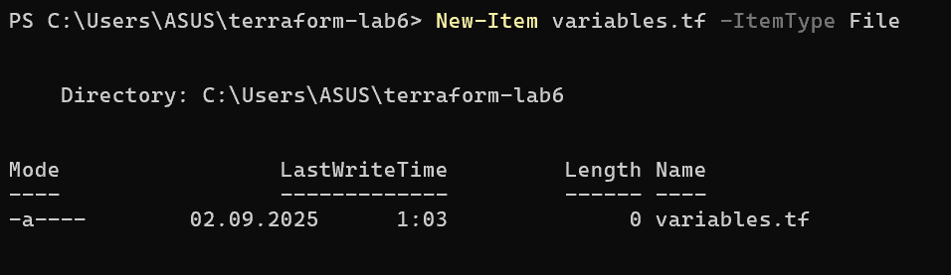
New-Item outputs.tf -ItemType File
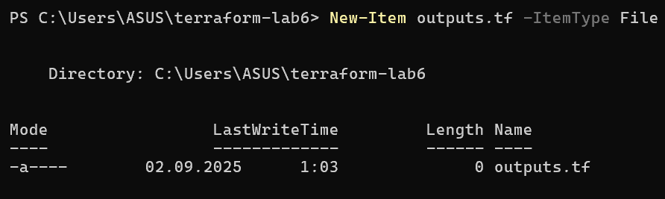
New-Item dev.tfvars -ItemType File
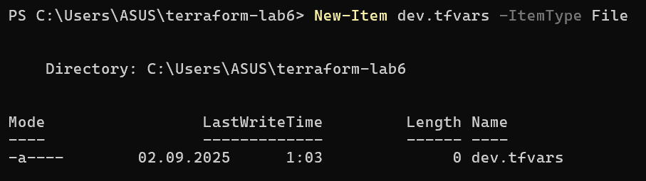
New-Item prod.tfvars -ItemType File
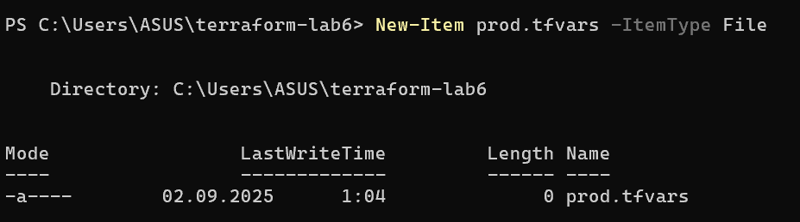
- Перегляд вмісту каталогу:
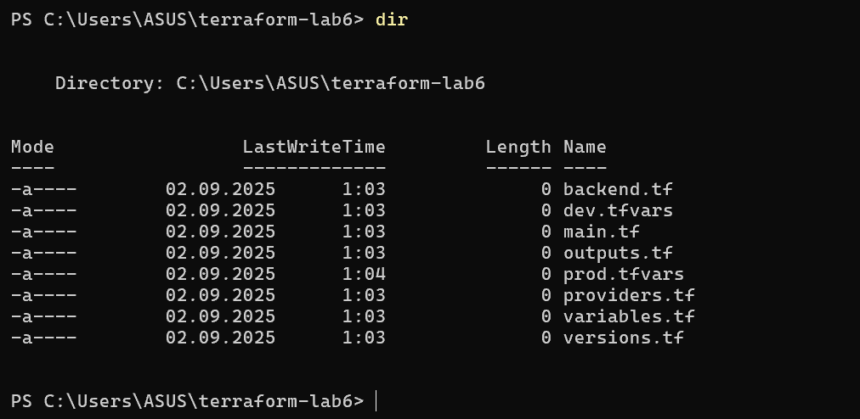
Усі файли зараз пусті — далі ми будемо їх заповнювати.

3. Налаштування backend для збереження стану
- Дізнайтесь ID_PROJECT
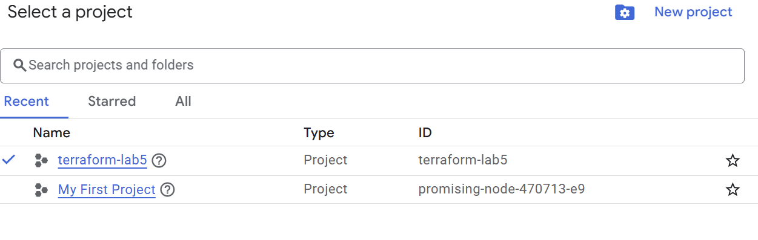
- Можна виконати команду у Cloud Shell:
gcloud config get-value project
- Переконайся, що активний правильний проект:
gcloud config get-value project
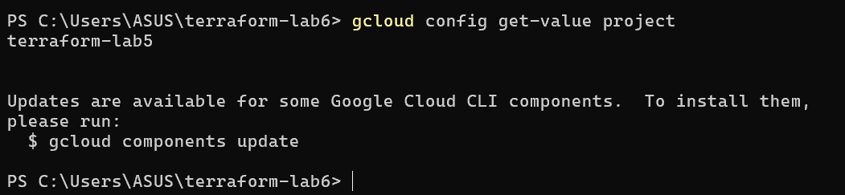
- Якщо хочете змінити на інший проект:
Очікуваний результат: при get-value project бачиш свій активний проект

- Оскільки ми працюємо з GCP, найзручніше використовувати GCS bucket (Google Cloud Storage).
backend.tf для GSP
terraform {
backend "gcs" {
bucket = " my-terraform-lab6-state-bucket" # bucket у GCP
prefix = "lab6"
}
}
- Створити бакет:
gsutil mb -l europe-central2 gs://my-terraform-lab-6-state-bucket/
Cтворюється bucket для зберігання стану Terraform. Назва bucket унікальна на весь GCP
- Тепер у GCP Console → Storage → Buckets видно новий bucket:
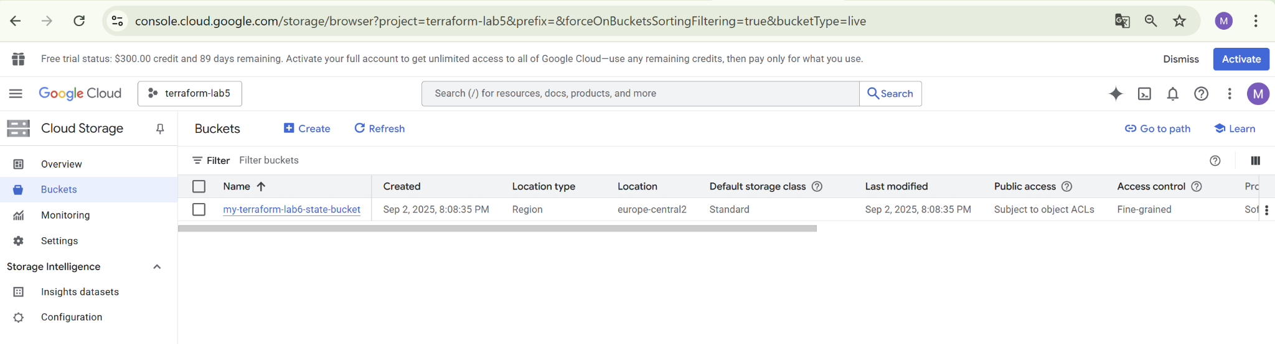
Результат створеного бакету
- Створення backend.tf
Створити і відкрити у текстовому редакторі або VS Code:
notepad backend.tf
code backend.tf
- Вставити у файл цей код і зберегти:
terraform {
backend "gcs" {
bucket = " my-terraform-lab6-state-bucket" # bucket у GCP
prefix = "lab6" # папка всередині bucket
}
}
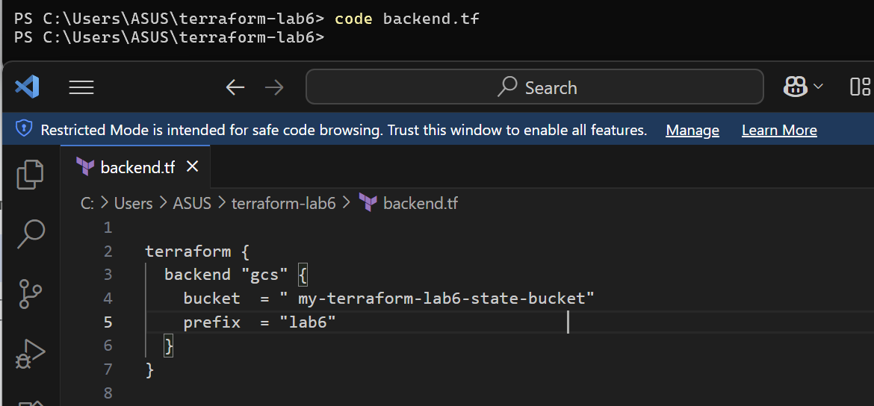
Terraform автоматично зберігатиме стан у GCS, а не локально. prefix — це ніби папка всередині bucket, щоб можна було зберігати стани для різних проєктів або workspace.
- Ініціалізація Terraform
terraform init
Що відбувається:
- Terraform читає backend.tf.
- Перевіряє доступ до bucket у GCP.
- Завантажує потрібні провайдери (google, random).

Очікуваний результат:
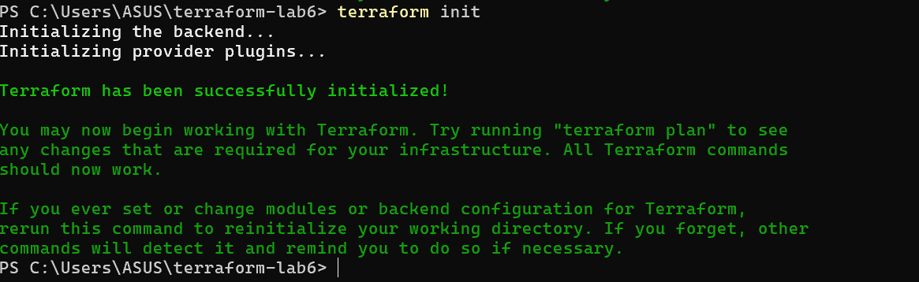
Тепер state зберігатиметься не локально, а в GCS
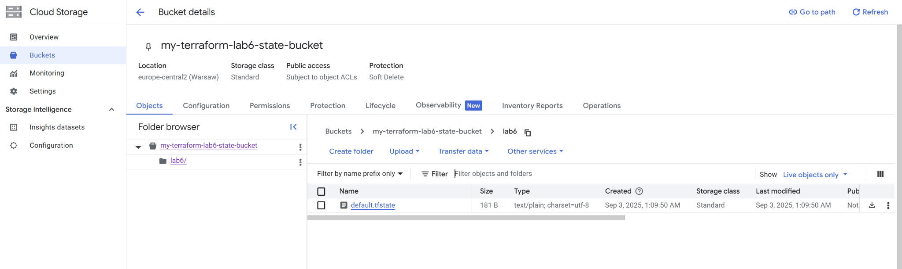
У бакеті з’явилася папка lab_6, куди Terraform автоматично зберігає файли стану. Це підтверджує, що бекенд успішно підключився до Cloud Storage.
- Створюємо versions.tf
code versions.tf
terraform {
required_version = ">= 1.6.0"
required_providers {
google = {
source = "hashicorp/google"
version = "~> 5.40"
}
random = {
source = "hashicorp/random"
version = "~> 3.6"
}
}
}
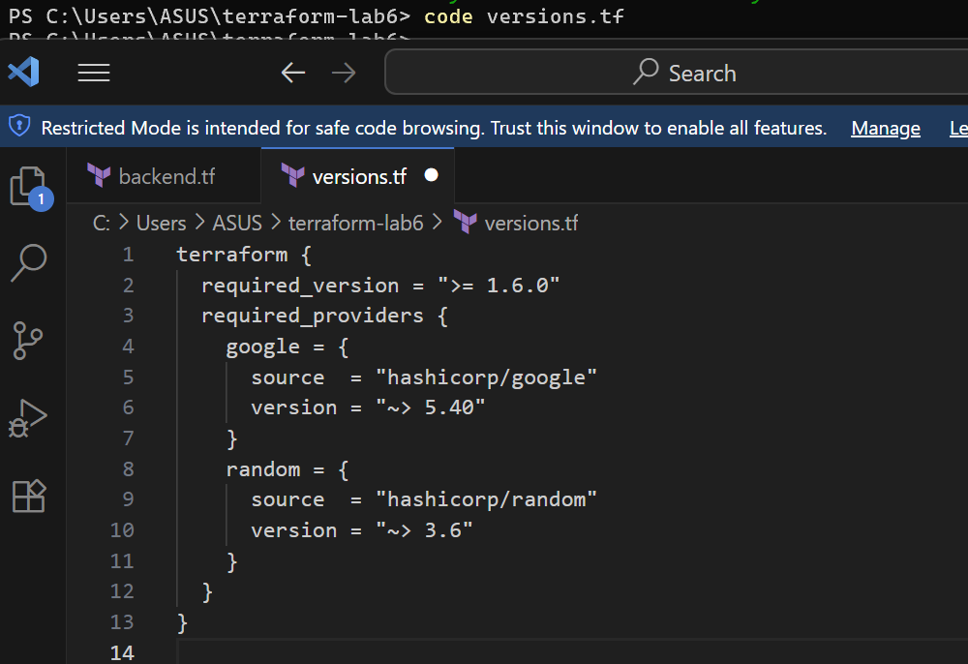
Terraform буде працювати тільки з версією ≥1.6.0. Завантажаться два провайдери: google і random. При terraform init побачиш повідомлення про встановлення потрібних версій провайдерів.
- Створюємо providers.tf
code providers.tf
variable "project_id" {
type = string
}

variable "region" {
type = string
default = "europe-central2"
}

variable "zone" {
type = string
default = "europe-central2-a"
}

provider "google" {
project = var.project_id
region = var.region
zone = var.zone
}
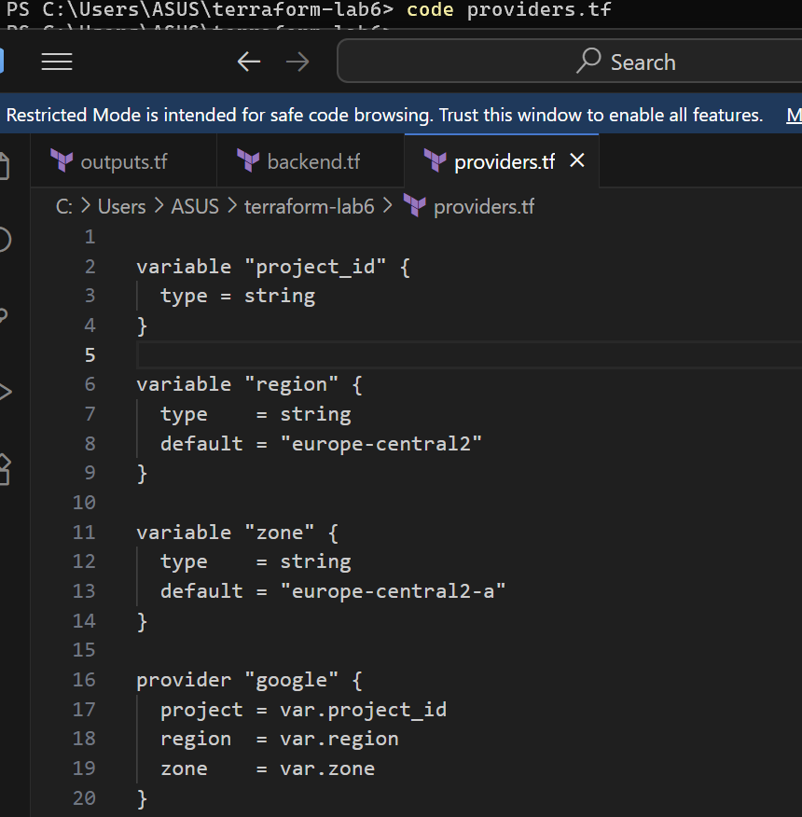
У нас з’явилися змінні: project_id, region, zone. Провайдер Google Cloud буде підключатися до проекту, який ми передамо у dev.tfvars чи prod.tfvars.
- Створюємо variables.tf
code variables.tf

variable "instance_machine_type" {
type = string
default = "e2-micro"
}

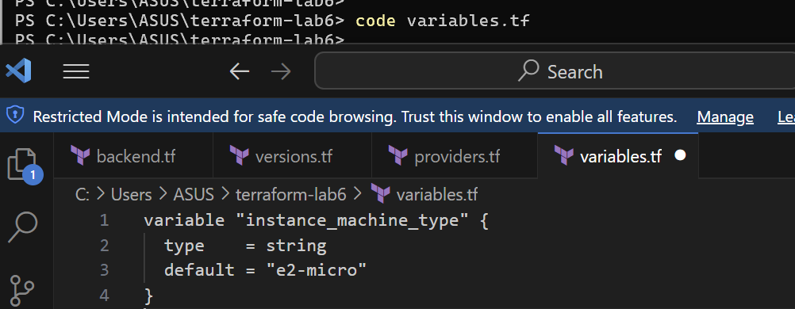
Значення за замовчуванням: e2-micro. Якщо у tfvars не буде вказано іншого, VM буде маленька і безкоштовна у Free Tier.
- Створюємо main.tf
code main.tf

locals {
name_prefix = "demo-${terraform.workspace}"
}

resource "google_compute_instance" "vm" {
name = "${local.name_prefix}-vm"
machine_type = var.instance_machine_type

boot_disk {
initialize_params {
image = "projects/debian-cloud/global/images/family/debian-12"
}
}

network_interface {
network = "default"
access_config {}
}

service_account {
scopes = ["cloud-platform"]
}
}

resource "random_password" "admin" {
length = 16
special = false
}

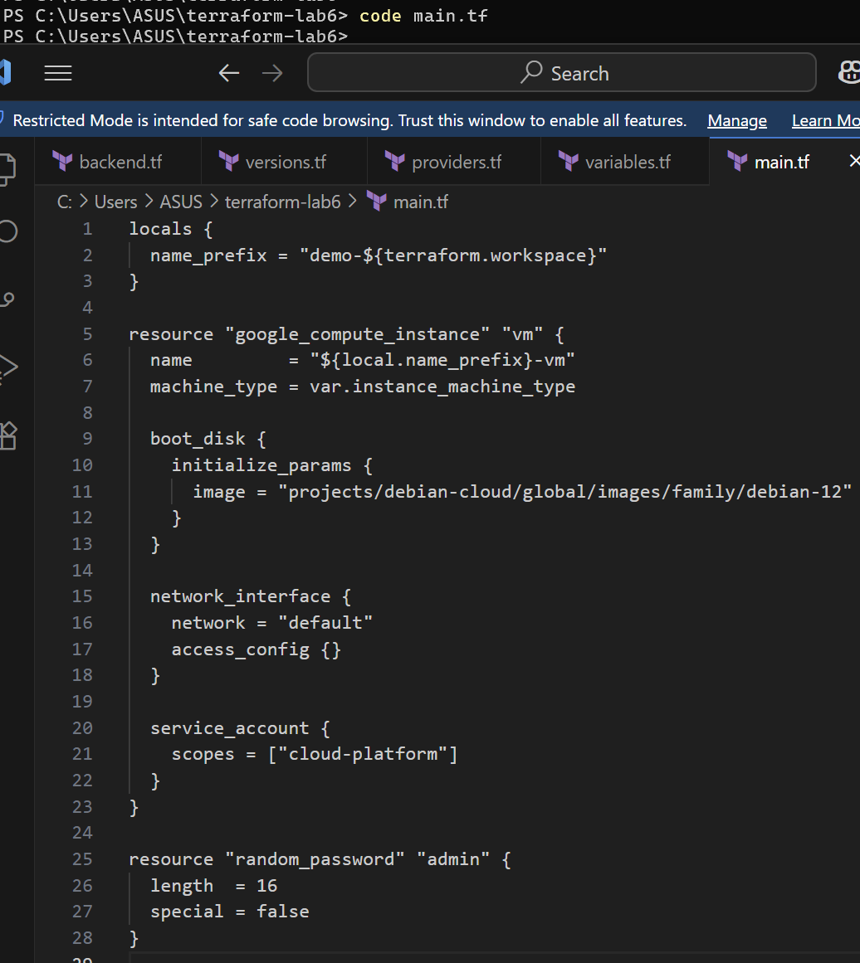
Terraform буде створювати VM у GCP. Ім’я VM залежить від workspace: у dev → demo-dev-vm, у prod → demo-prod-vm. Додатково генерується випадковий пароль (random_password.admin)

- Створюємо outputs.tf
code outputs.tf
output "instance_public_ip" {
description = "Public IP-address VM"
value = google_compute_instance.vm.network_interface[0].access_config[0].nat_ip
}

output "admin_password" {
description = "Password (sensitive)"
value = random_password.admin.result
sensitive = true
}

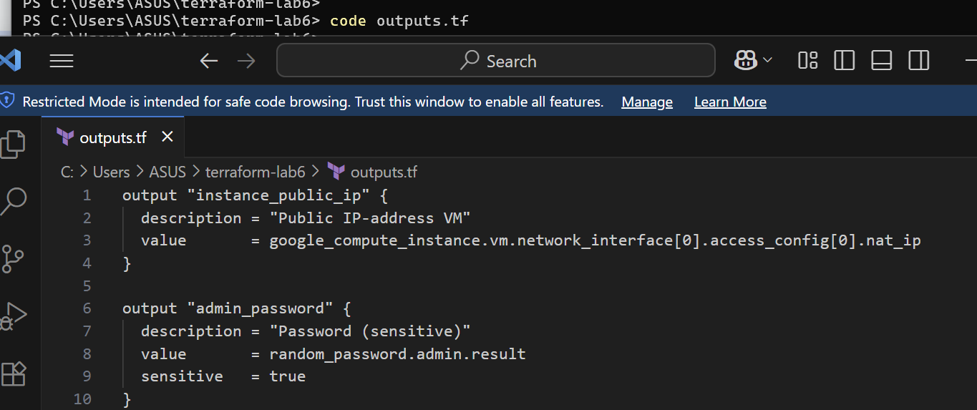
Цей код виведе у результатах Terraform публічну IP-адресу створеної VM та згенерований пароль адміністратора (прихований як sensitive).
- Виконуємо команду terraform init:
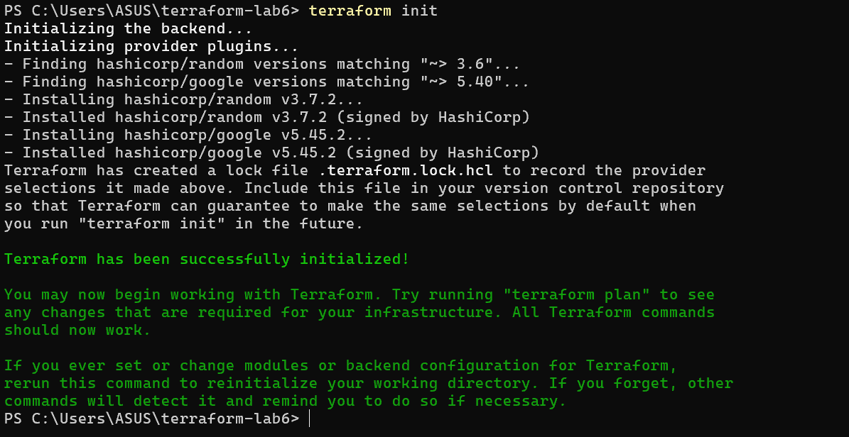
Terraform успішно ініціалізовано: провайдери встановлено, бекенд підключено
4. Створюємо workspaces:

Workspace — це окремий контекст виконання Terraform з власним state-файлом. Кожен workspace дозволяє працювати з однією й тією ж конфігурацією, але ізольовано: ресурси одного workspace не впливають на ресурси іншого.

Dev workspace:

terraform workspace new dev

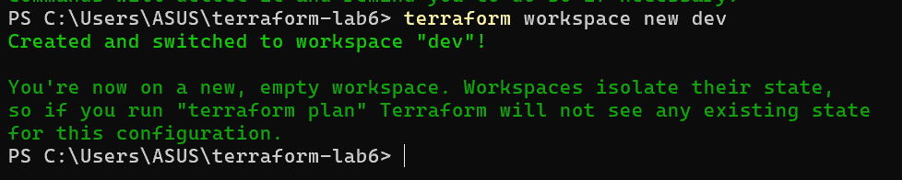
Створено workspace dev — окреме середовище для розробки, state зберігається в gs://my-terraform-lab6-state-bucket/lab6/dev.tfstate

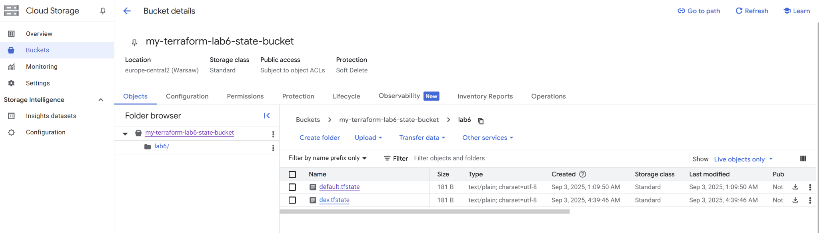
state зберігається в gs://my-terraform-lab6-state-bucket/lab6/dev.tfstate

- Prod workspace:

terraform workspace new prod

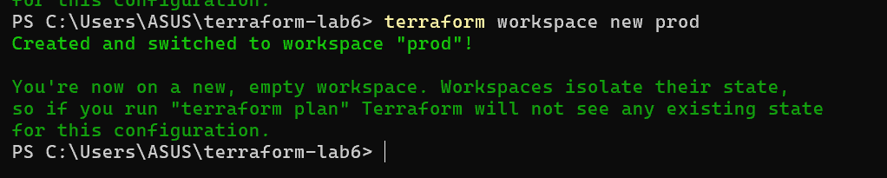
Створено workspace prod — окреме середовище для продакшну, state зберігається в gs://my-terraform-lab6-state-bucket/lab6/prod.tfstate.

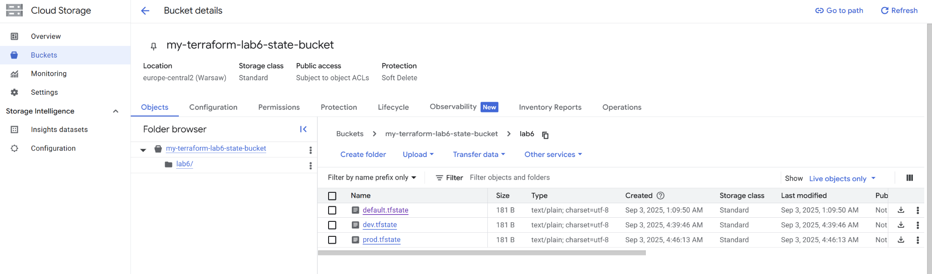
state зберігається в gs://my-terraform-lab6-state-bucket/lab6/prod.tfstate
- Перевірка workspace
terraform workspace list
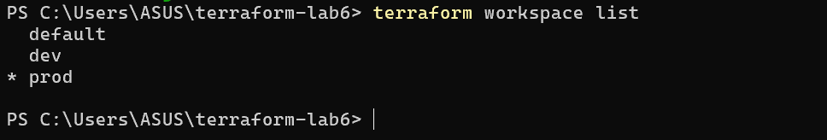
Команда terraform workspace list показує всі наявні workspaces, зірочка * позначає активний

5. Заповнюємо tfvars:
Файли .tfvars використовуються для передачі значень змінних у Terraform, щоб можна було легко налаштовувати різні середовища (workspace) без зміни основної конфігурації. Це дозволяє ізолювати параметри для dev, prod чи тестових середовищ.
- Заповнюємо dev.tfvars:
project_id = "your-project-id"
region = "europe-central2"
zone = "europe-central2-a"
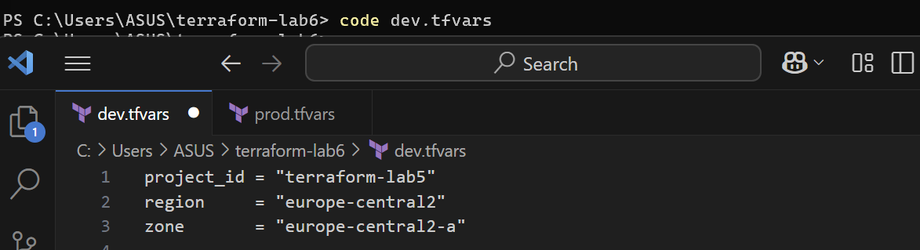
- Заповнюємо prod.tfvars:
project_id = "your-project-id"
region = "europe-central2"
zone = "europe-central2-b"

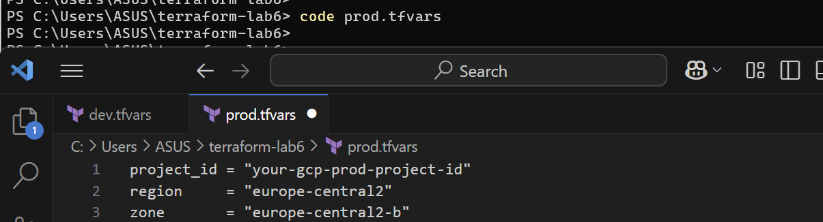
Terraform використовує ці значення при створенні VM
Пояснення:

- Terraform при застосуванні конфігурації (terraform plan або terraform apply) читає значення змінних із відповідного tfvars-файлу.
- Для workspace dev використовується dev.tfvars, тому ресурси створюються у GCP Dev-проекті у зоні europe-central2-a.
- Для workspace prod використовується prod.tfvars, ресурси створюються у Prod-проекті у зоні europe-central2-b.
- Таким чином можна підтримувати одну конфігурацію Terraform для кількох середовищ, керуючи параметрами через tfvars.

6. Планування і застосування для dev
Планування (terraform plan) показує, які ресурси будуть створені у workspace dev, а застосування (terraform apply) реально створює ці ресурси в GCP, використовуючи значення змінних з dev.tfvars. Це дозволяє протестувати інфраструктуру для середовища розробки без впливу на prod.

terraform workspace select dev

Команда terraform workspace select dev переключає активний workspace на dev, після чого всі наступні команди Terraform (plan, apply) будуть виконуватись у цьому середовищі з окремим state-файлом.

terraform plan -var-file="dev.tfvars"

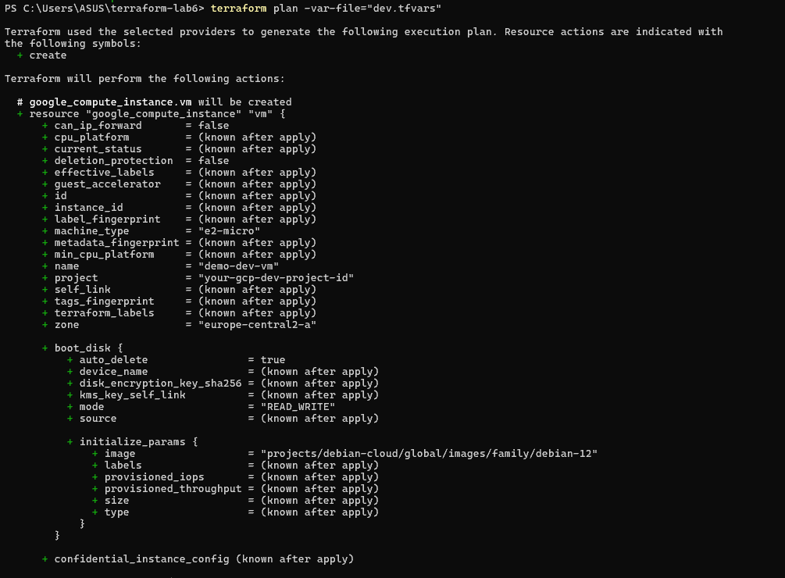
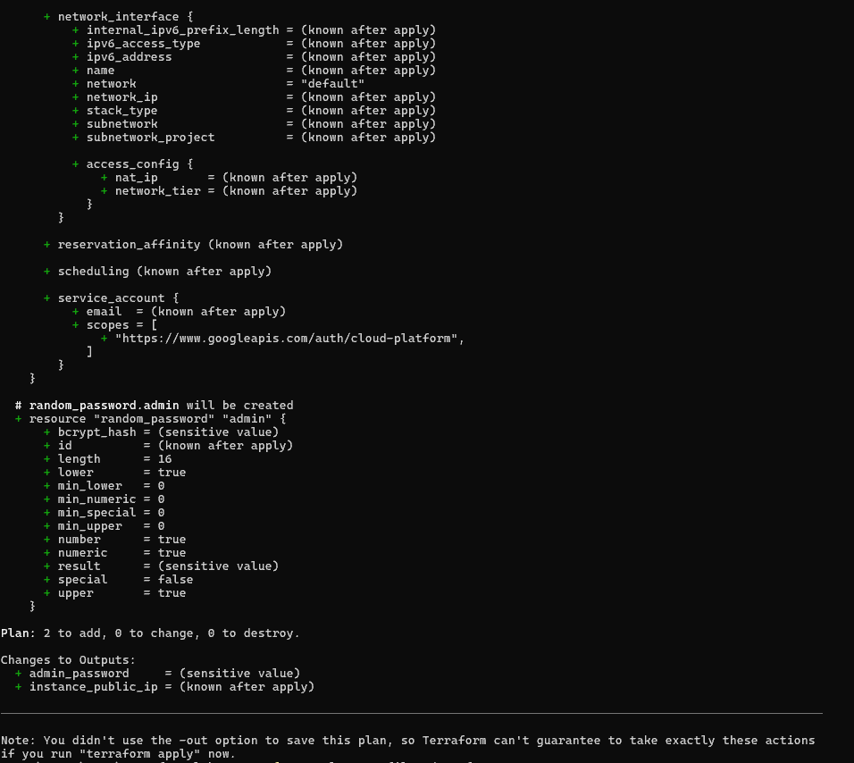
terraform plan -var-file="dev.tfvars" — Terraform сформував план створення одного ресурсу VM у проекті terraform-lab5 у зоні europe-central2-a, показавши, що буде створено інстанс і згенерований пароль.

terraform apply -var-file="dev.tfvars"

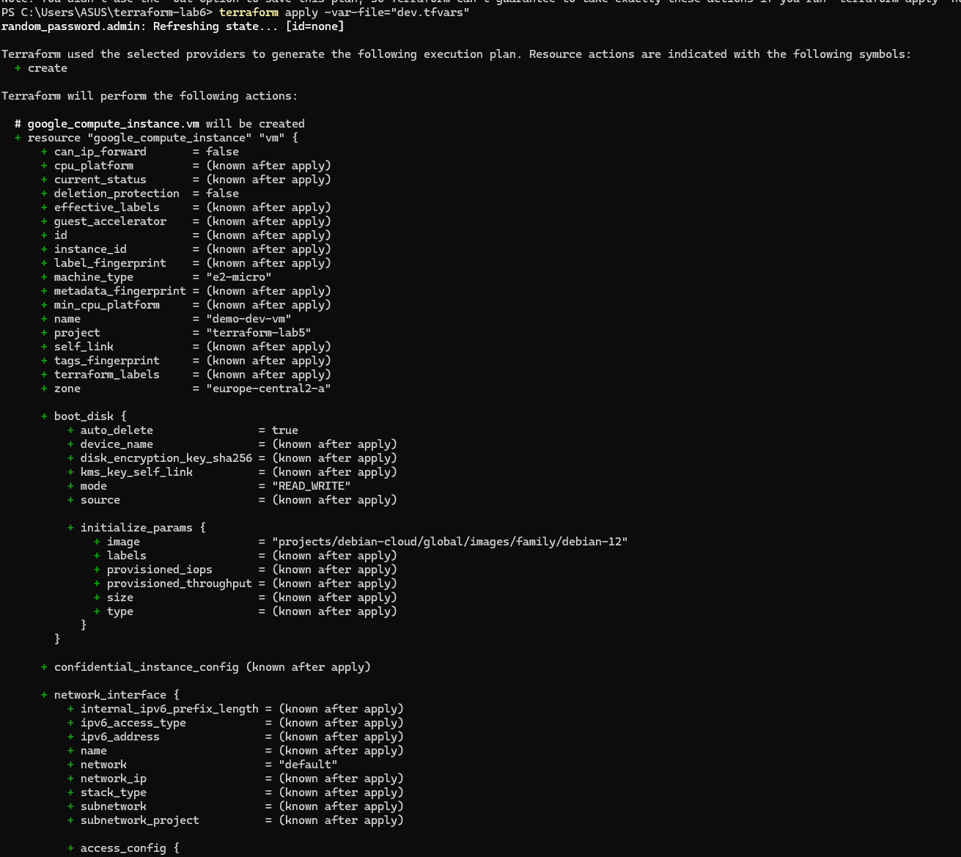

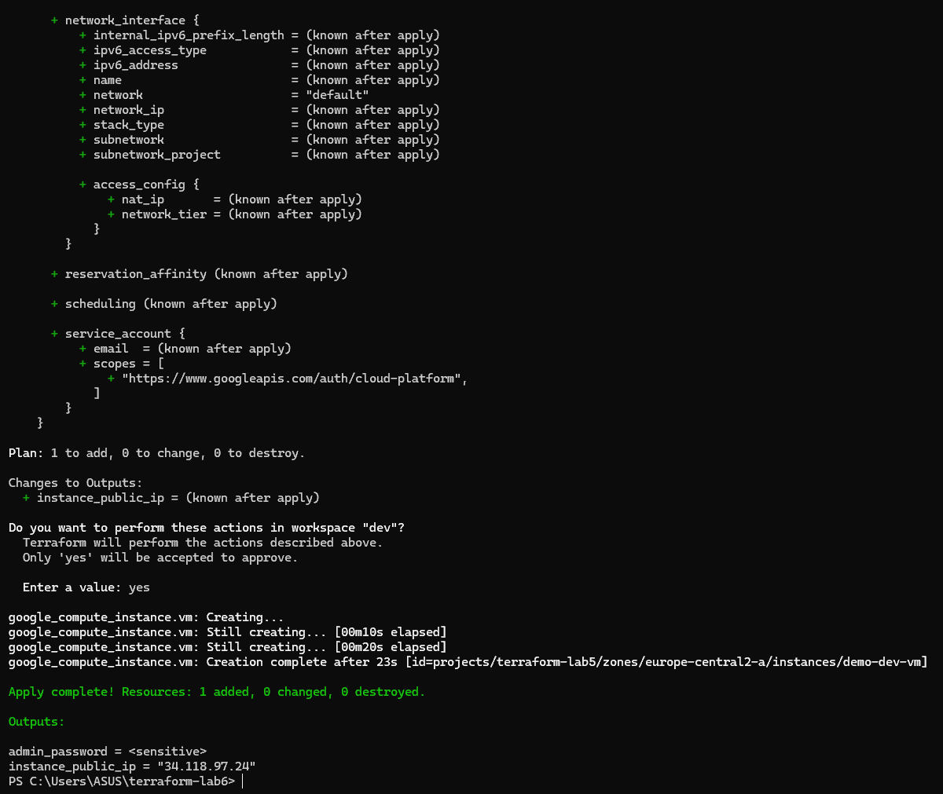
terraform apply -var-file="dev.tfvars" — Terraform успішно створив VM та пароль, вивів публічну IP-адресу інстансу (34.118.97.24), підтвердивши застосування плану у workspace dev.

ПРИМІТКА: Планування (terraform plan) показує, які ресурси будуть створені у workspace dev, а застосування (terraform apply) реально створює ці ресурси в GCP, використовуючи значення змінних з dev.tfvars. Це дозволяє протестувати інфраструктуру для середовища розробки без впливу на prod.
Результат:
- Terraform бачить що треба створити VM і пароль.
- Створює ресурси у dev-проекті GCP.
- Перевірка outputs:

terraform output instance_public_ip
terraform output admin_password

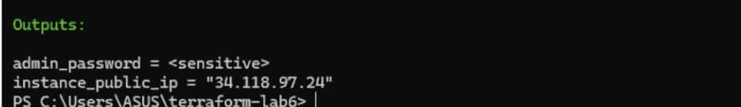
Публічна IP і пароль адміністратора (sensitive) виводяться
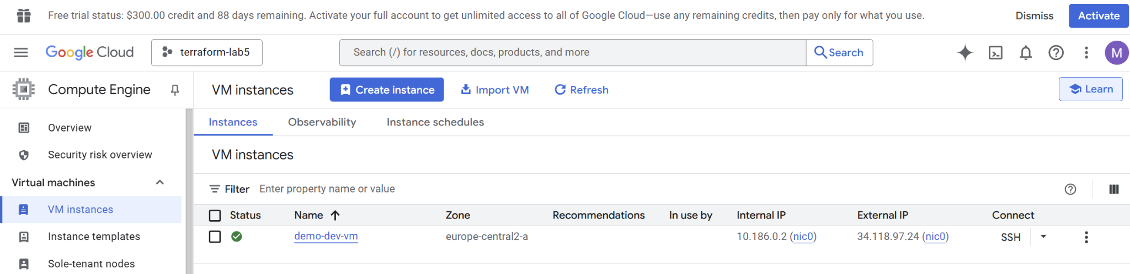
У Compute Engine → VM instances видно створений інстанс demo-dev-vm

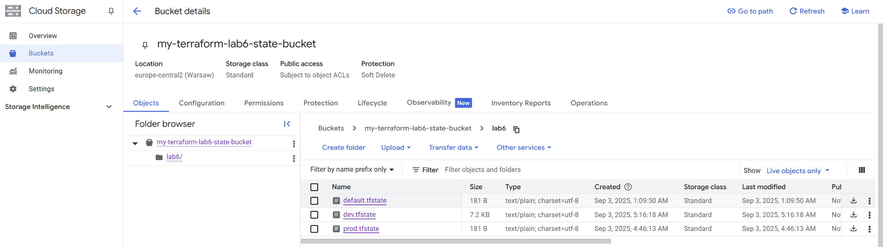
У Storage → Buckets (твій бакет my-terraform-lab6-state-bucket) зберігається state-файл lab6/dev.tfstate, де Terraform фіксує всю інфраструктуру для workspace dev
7. Планування і застосування для prod

Для середовища prod ми використовуємо власний workspace і файл змінних prod.tfvars. Це дозволяє створювати окремі ресурси (наприклад, VM) незалежно від dev. State зберігається у GCS у файлі: gs://my-terraform-lab6-state-bucket/lab6/prod.tfstate.

terraform workspace select prod

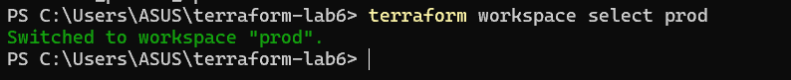
Перемикання на workspace prod. Усі подальші дії будуть виконані тільки для prod, state записується у відповідний файл у бакеті

terraform plan -var-file="prod.tfvars"

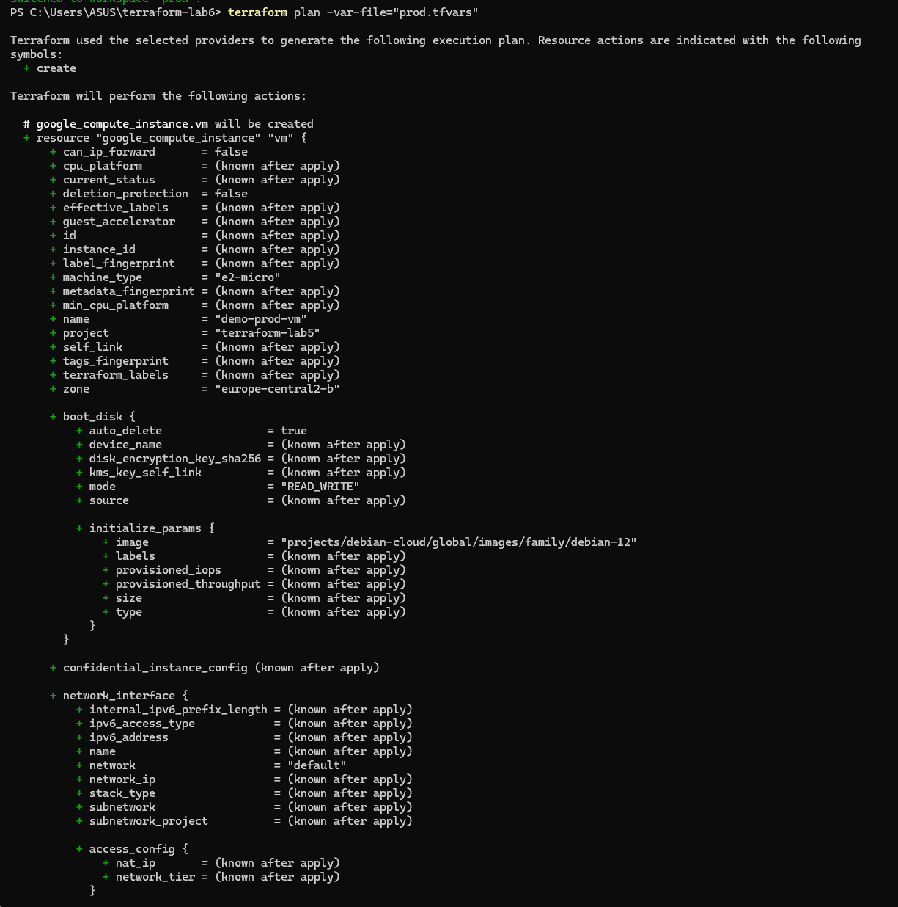
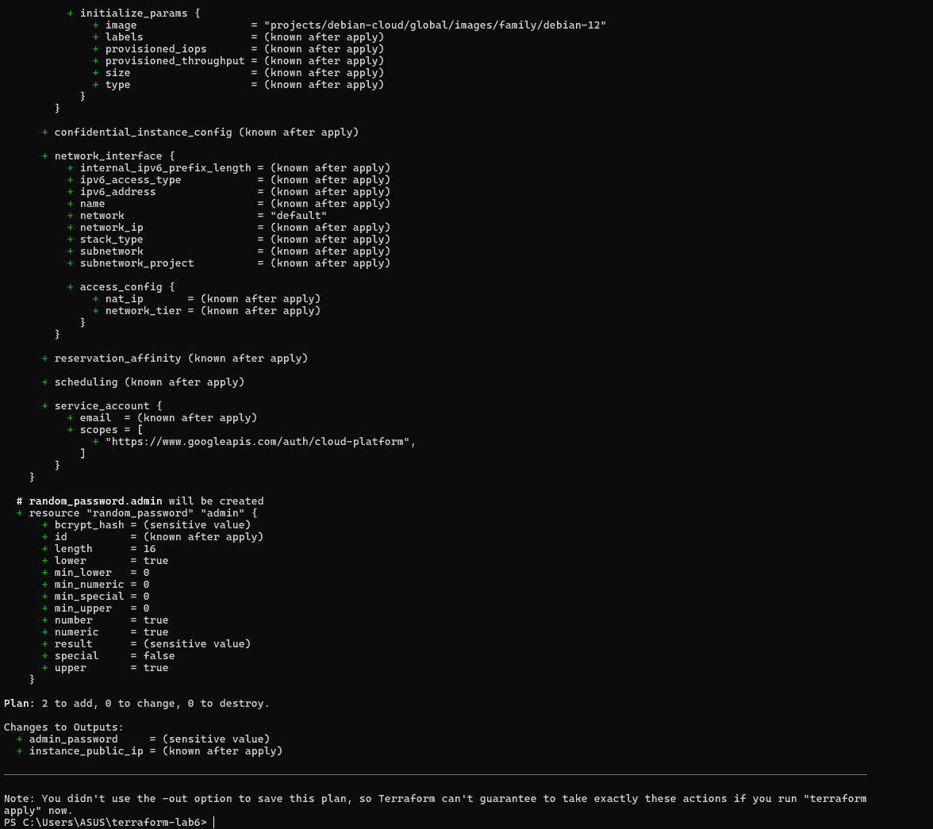
terraform plan -var-file="prod.tfvars" → Terraform формує план: буде створено VM demo-prod-vm (e2-micro у зоні europe-central2-b) та випадковий пароль admin; IP стане відомим після створення

terraform apply -var-file="prod.tfvars"

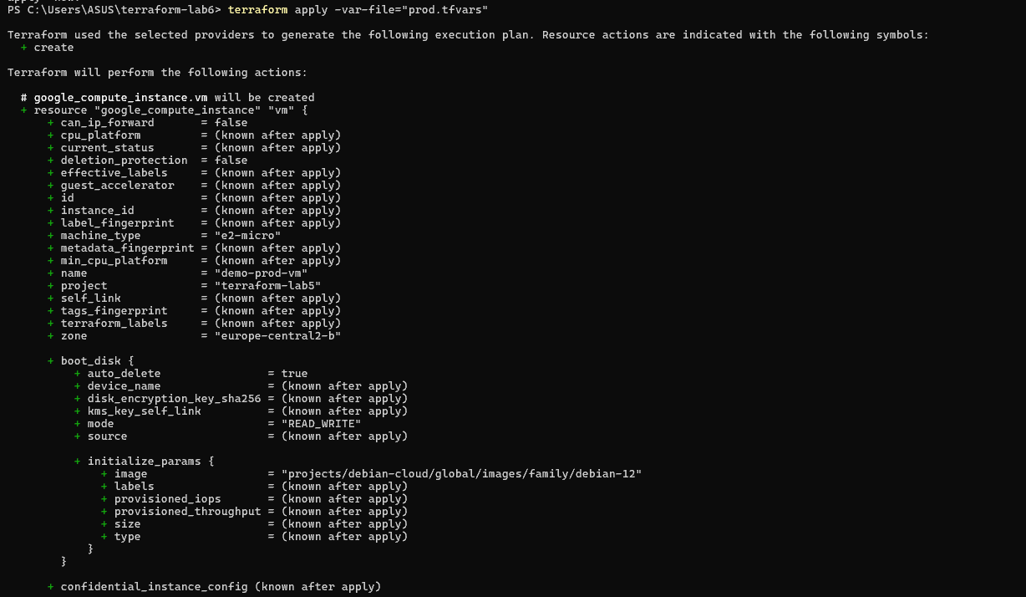
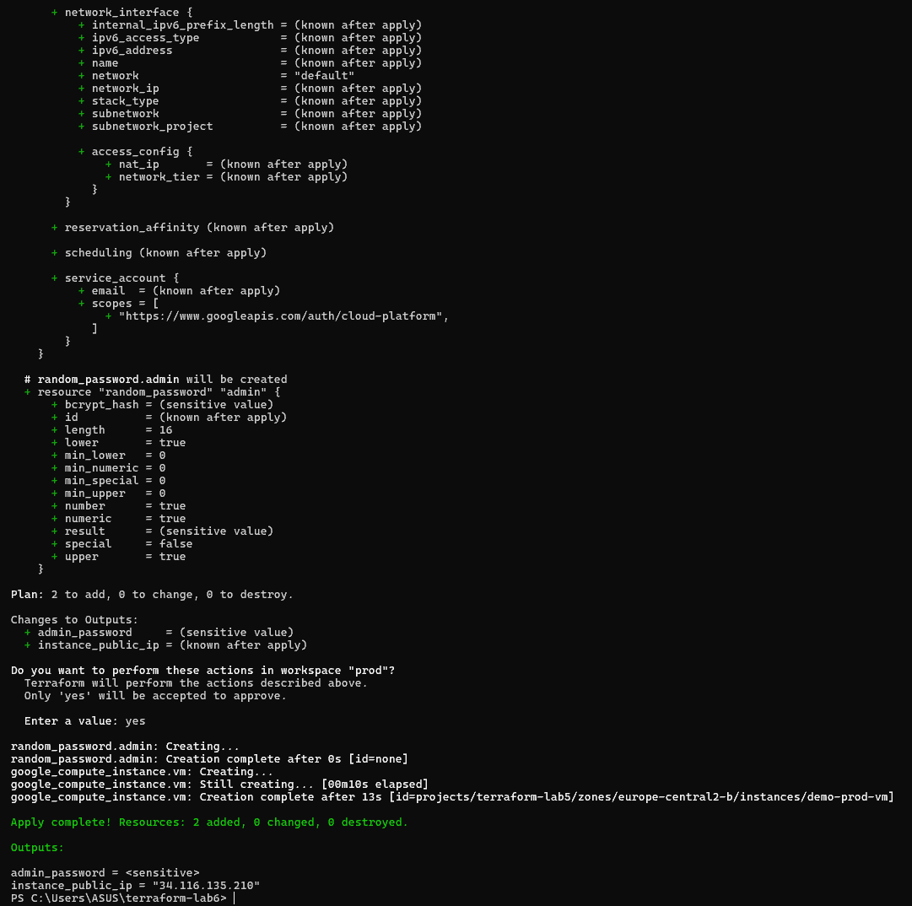
terraform apply -var-file="prod.tfvars" → Terraform виконує створення: згенеровано пароль admin (прихований) та успішно розгорнуто VM demo-prod-vm у GCP з публічною IP-адресою 34.116.135.210
Результат:
- VM створюється у prod-проекті.
- Ім’я VM автоматично буде demo-prod-vm.

ПРИМІТКА: Планування (terraform plan) показує, які ресурси будуть створені у workspace prod, а застосування (terraform apply) реально створює ці ресурси в GCP, використовуючи значення змінних з prod.tfvars. Це дозволяє розгортати інфраструктуру для production ізольовано від dev.

- Перевірка outputs:

terraform output instance_public_ip
terraform output admin_password
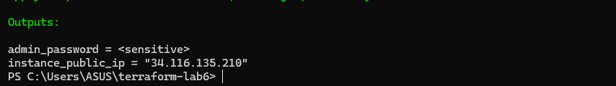
Публічна IP і пароль адміністратора (sensitive) виводяться

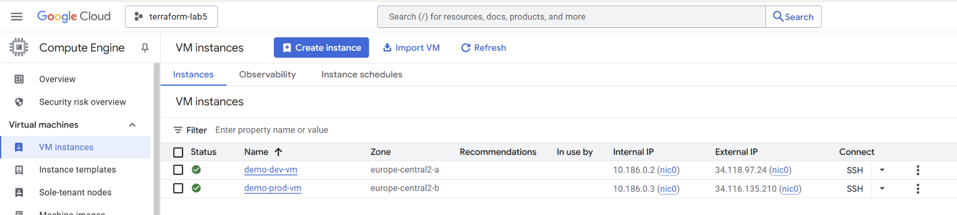
У Compute Engine → VM instances видно створений інстанс demo-prod-vm

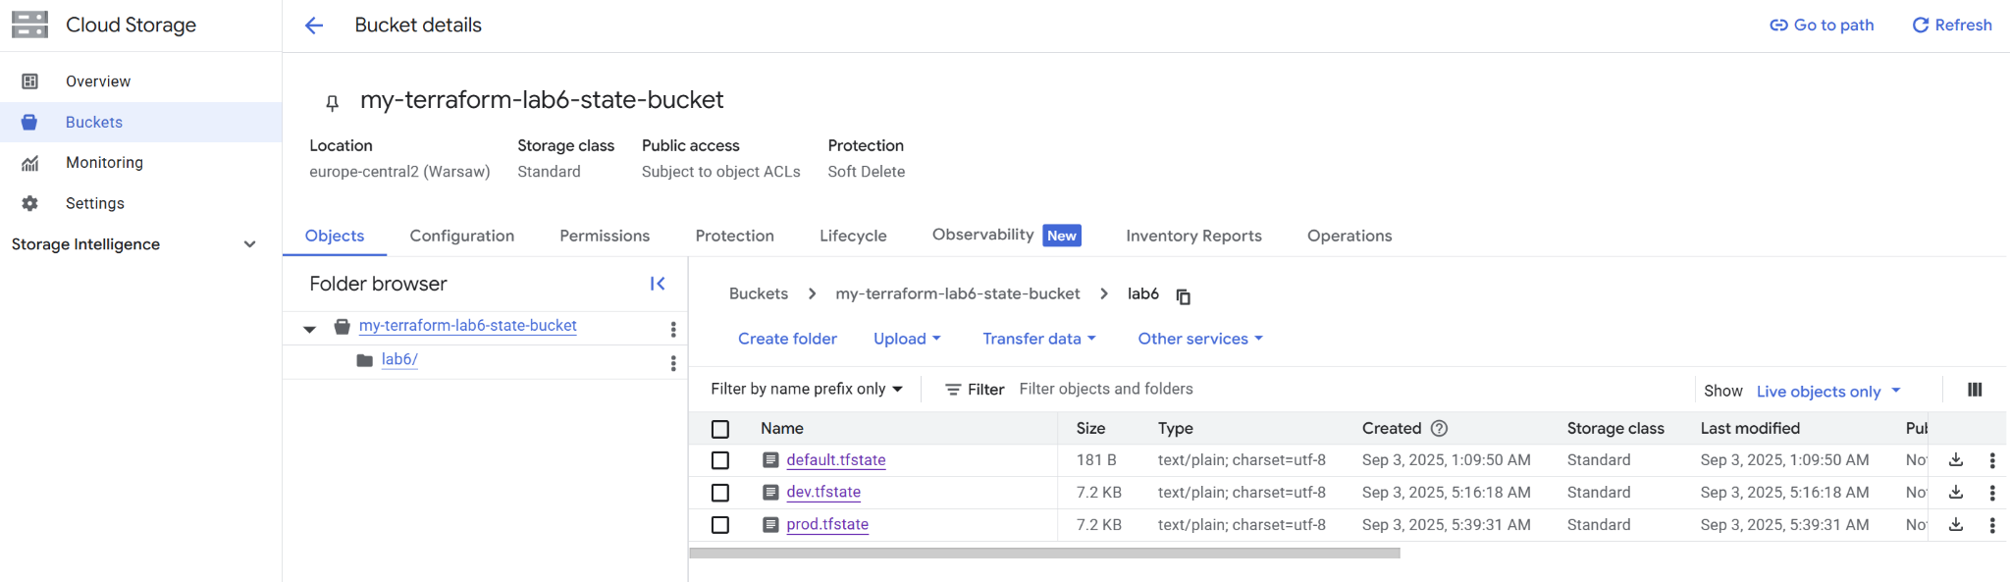
У Storage → Buckets (твій бакет my-terraform-lab6-state-bucket) зберігається state-файл lab6/prod.tfstate, де Terraform фіксує всю інфраструктуру для workspace prod

Додатково рекомендую після завершення роботи виконати видалення ресурсів, щоб не витрачати кошти в GCP(це знищить створені VM, але state-файли залишаться як історія):

- Видалення ресурсів у dev

terraform workspace select dev
terraform destroy -var-file="dev.tfvars"

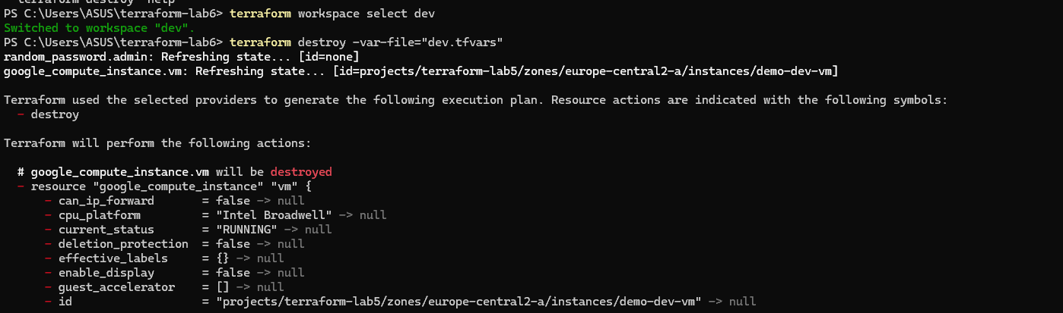
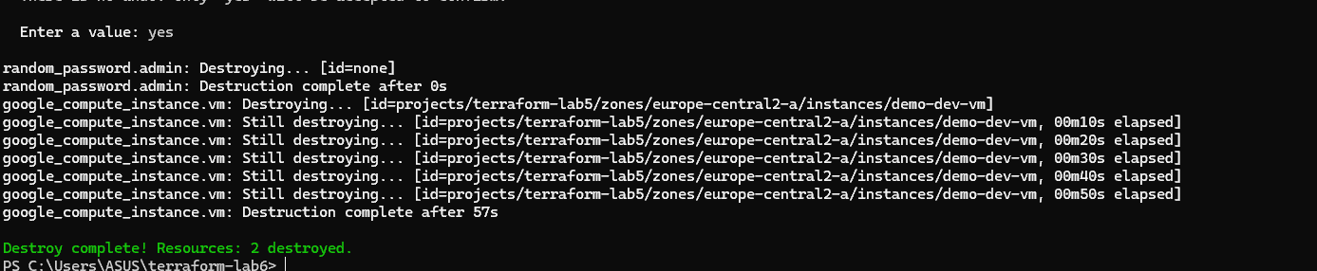
Результат: у workspace dev усі ресурси знищені — VM demo-dev-vm та випадковий пароль. У state для dev більше немає активних ресурсів.
- Видалення ресурсів у prod
terraform workspace select prod
terraform destroy -var-file="prod.tfvars"

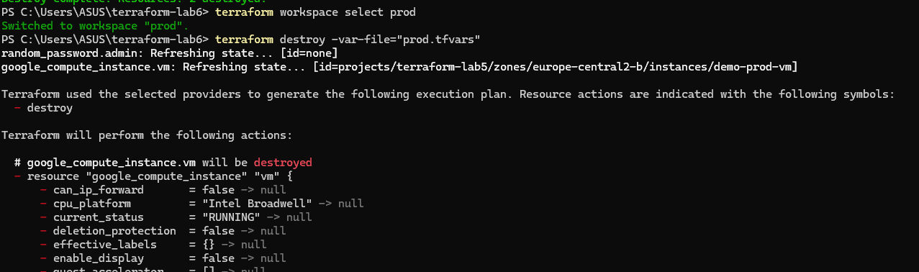

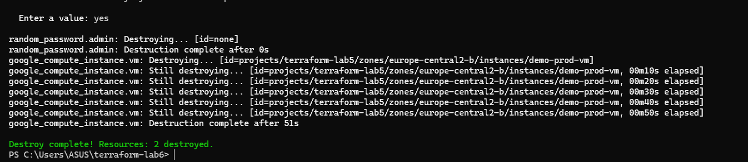
Усі ресурси у workspace prod (VM demo-prod-vm та випадковий пароль) будуть знищені, state-файл у GCS буде оновлено, і більше активних ресурсів для цього workspace не залишиться.

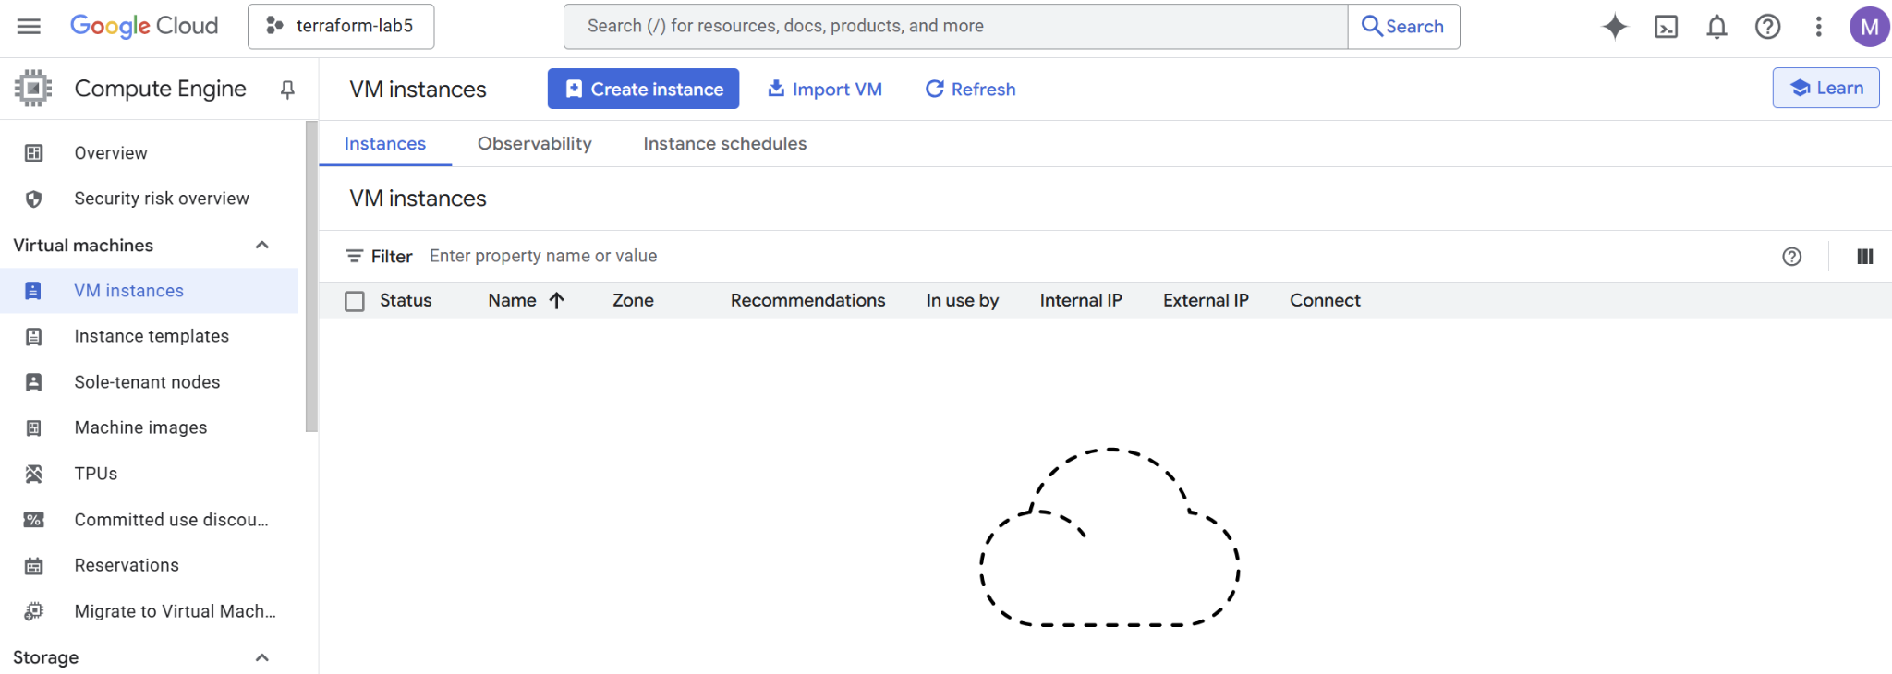
Успішно видалено інстанси

Бакет для backend видаляти не обов’язково.
- Якщо залишити — нічого страшного, він не створює витрат сам по собі (GCS бере гроші тільки за зберігання об’єктів і трафік).
- Якщо ж все-таки хочете видалити бакет, виконайте наступні команди:
- Видалити всі об’єкти всередині бакету:
gsutil rm -r gs://my-terraform-lab6-state-bucket
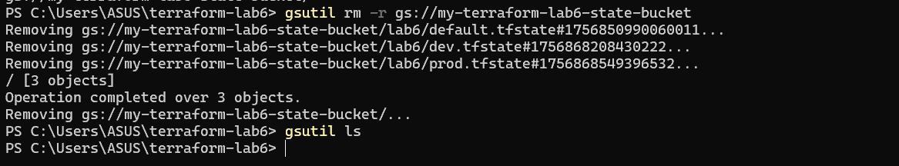
Бакет і всі файли всередині успішно видалено; тепер бакет порожній і не існує

- Перевірити, що бакет видалено:
gsutil ls

Бакет більше не має з’являтися в списку
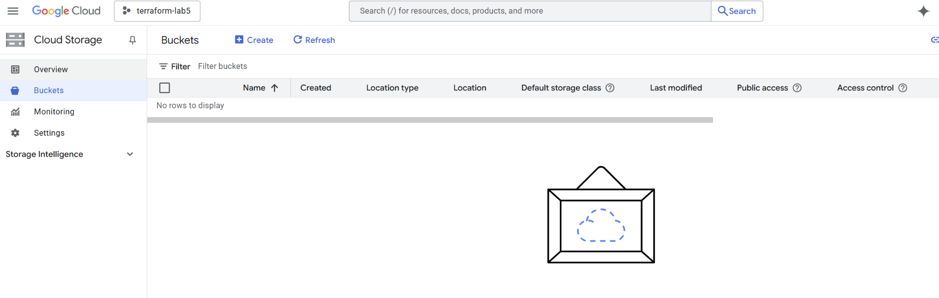
Успішно видалено бакет

Підсумок:
У лабораторній роботі було налаштовано Terraform для командної роботи. Стан інфраструктури перенесено у віддалений backend (GCS bucket), що дозволяє кільком користувачам працювати з одним проєктом без конфліктів. Створено два workspaces (dev і prod) для ізоляції середовищ, у кожному з яких застосовано окремі параметри через файли *.tfvars. У результаті були розгорнуті віртуальні машини в GCP із різними іменами та параметрами, а через outputs.tf відображено ключові значення — публічну IP-адресу та пароль. Робота підтвердила важливість централізованого збереження стану, гнучкого управління середовищами та автоматичного виводу потрібних даних.

Контрольні питання

- Що таке Terraform backend і яку роль він виконує?
- У чому різниця між локальним та віддаленим збереженням state-файлів?
- Чому для командної роботи краще використовувати GCS, S3 чи інший віддалений бекенд?
- Що таке workspace у Terraform і як він допомагає ізолювати середовища?
- Які є стандартні workspaces у Terraform за замовчуванням?
- У чому відмінність між workspace і окремою директорією з конфігурацією?
- Як можна переключатися між workspaces?
- Для чого потрібні файли *.tfvars?
- Чим відрізняється terraform plan від terraform apply?
- Як переглянути outputs після застосування конфігурації?
- Що означає атрибут sensitive = true у outputs?
- Як Terraform визначає, які ресурси створювати, змінювати чи видаляти?
- Що відбувається у GCS bucket після створення нового workspace?
- Як видалити ресурси, створені Terraform, і чому це важливо в хмарних середовищах?
- Які ризики можуть виникнути, якщо state-файл зберігається локально, а не у бекенді?
- Чи можна використовувати один state-файл для кількох workspaces? Чому?
- Як передати outputs з одного проєкту Terraform до іншого?
- У чому переваги використання locals у main.tf?
- Як забезпечити безпеку при зберіганні паролів чи ключів у Terraform?
- Які кроки необхідно зробити для роботи Terraform з GCP (налаштування CLI, автентифікація)?

